Linux的文件系统是采用层级式的树状目录结构，在此结构中的最上层是根目录“/”，然后在此目录下再创建其他的目录。

“在Linux世界里，一切皆为文件。”

## 单用户操作系统和多用户操作系统

* 单用户操作系统：指一台计算机在同一时间只能由一个用户使用，一个用户独自享用系统的全部硬件和软件资源。（Windows XP之前的版本都是单用户操作系统。）
* 多用户操作系统：指一台计算机在同一时间可以由多个用户使用，多个用户共同享用系统的全部硬件和软件资源。（Unix和Linux的设计初衷就是多用户操作系统。）

## Windows和Linux文件系统区别

### 1、Windows下的文件系统

在Windows下，打开“计算机”看到的是一个个的驱动器盘符：

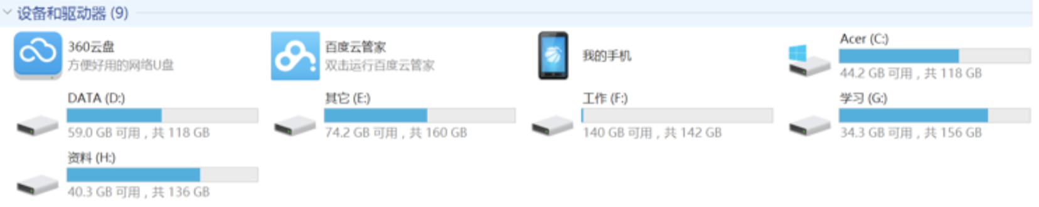

每个驱动器都有自己的根目录结构，形成了多个树并列的情形，如图所示：

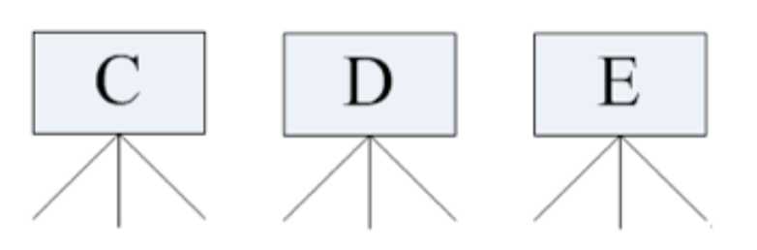

### 2、Linux下的文件系统

在Linux下，我们是看不到这些驱动器盘符，看到的是文件夹（目录）：

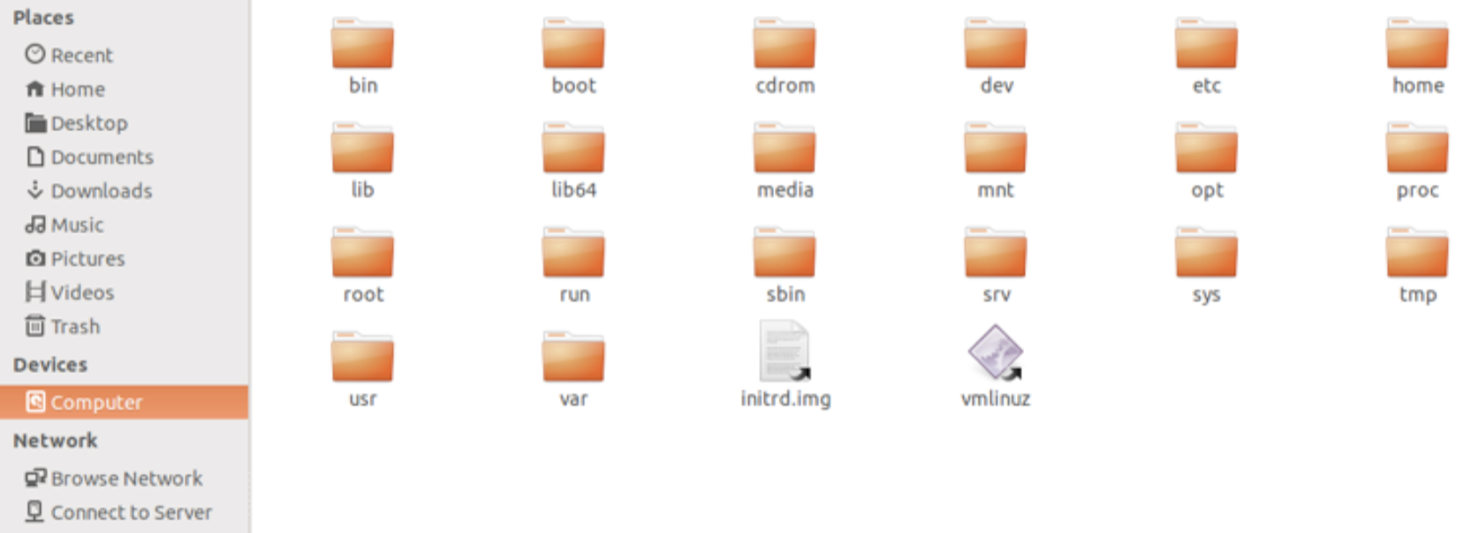

Ubuntu没有盘符这个概念，只有一个根目录 / ，所有文件都在在它下面。

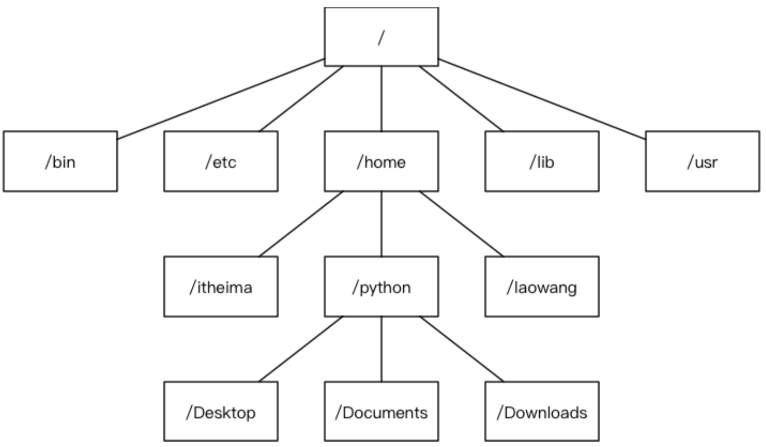

### 3、用户目录

位于 /home/user ，称之为用户工作目录或家目录。

### 4、Linux主要目录速查表

|  |  |
| --- | --- |
| Linux目录结构 |  |
| / | 根目录，一般根目录下只存放目录。Linux下有且只有一个根目录。（在终端里输入 /home ，其实是在告诉电脑，先从根目录开始，再进入到home目录。） |
| /bin、/usr/bin | 可执行二进制文件的目录。Binary，存放经常使用的命令。（如常用命令ls，tar，mv，cat等） |
| /sbin | S就是Super User的意思，存放系统管理员使用的系统管理程序。 |
| /home | * 普通用户的主目录，在Linux中每个用户都有一个自己的目录，一般该目录名是以用户的账号命名的。   ~ 表示当前用户的家目录  ~edu 表示用户 edu 的家目录 |
| /root | 系统管理员（超级权限者）的用户主目录。 |
| /lib、/usr/lib、/usr/local/lib | 系统使用的函数库的目录，程序在执行过程中，需要调用一些额外的参数时需要函数库的协助。 |
| /lost+found | 一般情况下是空的，当系统非法关机后，这里就存放了一些文件。 |
| /etc | 系统配置文件存放的目录，不建议在此目录下存放可执行文件，重要的配置文件有  /etc/inittab  /etc/fstab  /etc/init.d  /etc/X11  /etc/sysconfig  /etc/xinetd.d |
| /usr | 应用程序存放目录。  /usr/bin：存放应用程序  /usr/share：存放共享数据  /usr/share/doc：系统说明文件存放目录  /usr/share/man：程序说明文件存放目录  /usr/lib：存放不能直接运行的，却是许多程序运行所必需的一些函数库文件  /usr/local：存放软件升级包 |
| /boot | 存放启动Linux时使用的一些核心文件，包括一些连接文件以及镜像文件。（如linux的内核文件/boot/vmlinuz，系统引导管理器/boot/grub） |
| /proc | 虚拟目录，是系统内存的映射，可以通过直接访问这个目录来获取系统信息。 |
| /srv | 服务启动之后需要访问的数据目录，如 www 服务需要访问的网页数据存放在 /srv/www 内。 |
| /sys | 这是Linux2.6内核的一个很大的变化，该目录下安装了2.6内核中新出现的一个文件系统sysfs。 |
| /tmp | 存放一些临时文件。 |
| /dev | 存放linux系统下的设备文件，访问该目录下的某个文件，相当于访问某个设备，类似于windows的设备管理器，把所有的硬件用文件的形式存储。 |
| /media | Linux系统会自动识别一些设备，列入U盘、光驱等等，识别后，会把识别的设备挂载到这个目录下。 |
| /mnt | 光盘默认挂载点，通常光盘挂载于/mnt/cdrom下，也不一定，可以选择任意位置进行挂载。 |
| /opt | 给主机额外安装软件所摆放的目录。比如装了一个mysql数据库则可以放到这个目录下，默认是空的。 |
| /usr/local | 这是另一个给主机额外安装软件所安装的目录，一般是通过编译源码方式安装的程序。 |
| /var | 存放系统执行过程中经常变化的文件。  /var/log：随时更改的日志文件  /var/spool/mail：邮件存放的目录  /var/run：程序或服务启动后，其 PID 存放在该目录下 |
| /selinux | SELinux（security-enhanced linux）是一种安全子系统，它能控制程序只能访问特定文件。 |

## Linux目录总结

1. Linux的目录有且只有一个根目录/
2. Linux的各个目录存放的内容是规划好的，不用乱放文件；
3. Linux是以文件的形式管理我们的设备，因此Linux系统，一切皆为文件。



**ls**命令用于显示指定工作目录下之内容（列出目前工作目录所含之文件及子目录)。

**ls /**显示根目录下的文件

**ls -a**显示所有文件及目录(ls内定将文件名或目录名称开头为"."的视为隐藏档，不会列出)

**ls -l**除文件名称外，亦将文件型态、权限、拥有者、文件大小等资讯详细列出。可以显示档案的时间记录。

**ls -lah**

**ls /bin -lsh**

**pwd**命令用于显示工作目录。执行pwd指令可立刻得知您目前所在的工作目录的绝对路径名称。

**clear**命令用于清除屏幕。

**touch**命令用于修改文件或者目录的时间属性，包括存取时间和更改时间。若文件不存在，系统会建立一个新的文件。

**touch .124.txt**创建一个隐藏文件

**mkdir**命令用于建立名称为dirName之子目录。